想要個瓜子臉嗎？－ 台中榮總整形外科主治醫師 賴志昇
學經歷： 中山大學醫學系畢業
台中榮總整形外科住院醫師、總醫師
中華民國整形外科醫學會專科醫師
中華民國顱顏外科醫學會專科會員
中華民國美容外科醫學會專科會員
門診時間：整形外科每週一、五下午
美容整形特診每週二上午（自費）
從古至今，美麗的外觀一直是人類始終追求的目標，「臉」部的美麗更是每個人永遠追求的夢想；什麼樣的「臉」叫做美？而美的標準在那裏？雖然這個標準往往因時代、文化、人種、地區的差異而有極大的不同！但在今日，因東西文化交流頻繁，使大多數的東方人常以西方人的狹長臉型為「美」。
東西方人因人種不同，臉型構造，如鼻、眼、額頭等本就不太相同，單就整個頭骨及臉部骨外型的差異看之，西方人偏向長狹突出的外型(Dolichocephalic)，而東方人為一個稍短胖的外型(Mesocephalic)，一個突出的顴骨在西方人則可使臉型更對稱突出，而有女人味，但在東方，一個突出的顴骨則會因臉型變寬而被視為有點兇、頑固的感覺；另外太突出的兩側下巴所形成的方形臉，在東方也被視為「老氣」或「頑強」，但在西方，小小的方臉則被視為最有女性美，因此在西方人視之為上品的高顴突及微方下巴臉，在東方則視為不美，而以圓順、不突出、細緻的「瓜子臉」廣被接受為「美」的臉型，取代典型的東方大圓臉、方臉。
因此，在東方人的顏面骨美容整形手術上，多針對顴骨(顴骨弓)及兩側下巴骨的減縮為主，減少這兩地骨的突出，使之成為更圓滑、平順、不突出的瓜子臉。

手術方式:
- 顴骨縮小整形手術：手術方法很多一般可分為由口腔內及耳前切口進入或經由內視鏡由顳部進入將顴骨突磨平，敲斷顴骨弓，將斷骨後移，減少凸出，再加以固定。一般而言，此手術造成的疤痕甚少，可能造成之併發症如眶下神經、面神經麻痺，兩側顴骨縮小不均造成的不對稱，以及術後因支撐顏面皮膚骨(顴骨)遭移除，造成的顏面的皮膚下垂等。
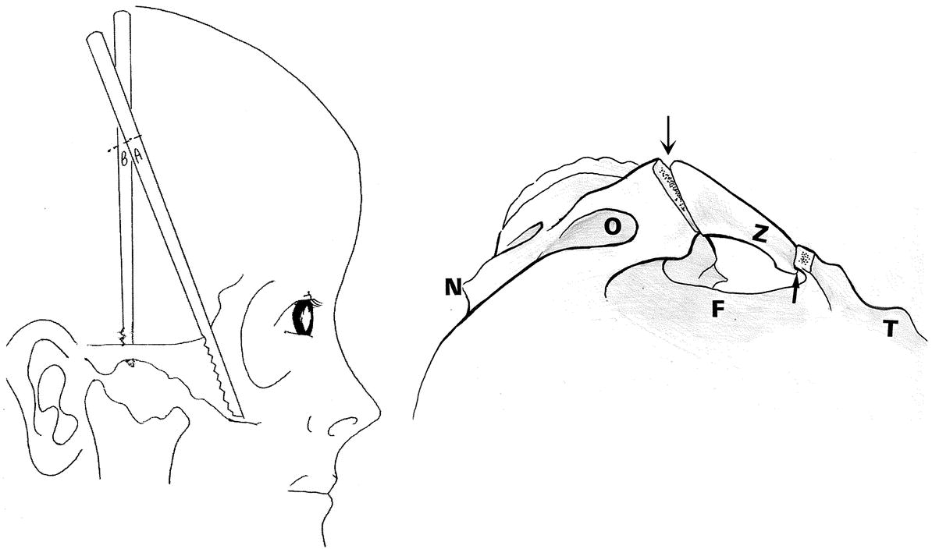

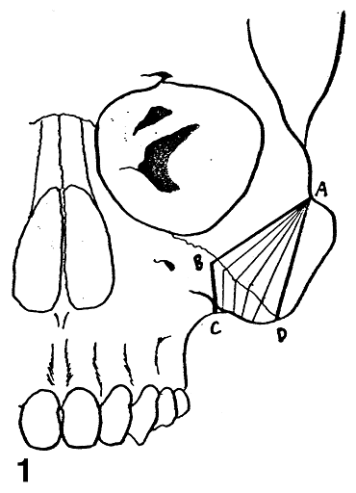
兩側下巴骨縮小整形術：手術前需先確定此兩側下巴角的突出非因肌肉肥大引起，手術方式可分為經由「後頸皮膚切口進入」及「口內切口進入」兩種方式；由後頸皮膚切口進入，視野清楚，手術容易簡單，切除骨的量也較精準，但缺點是造成頸後約1-2公分長之線狀疤痕。由口內黏膜切口進入，雖可避免皮膚上的疤痕，但因手術視野不良，困難度高，易傷到下頦神經，切的量也不易控制，也有造成下巴骨折的可能性。
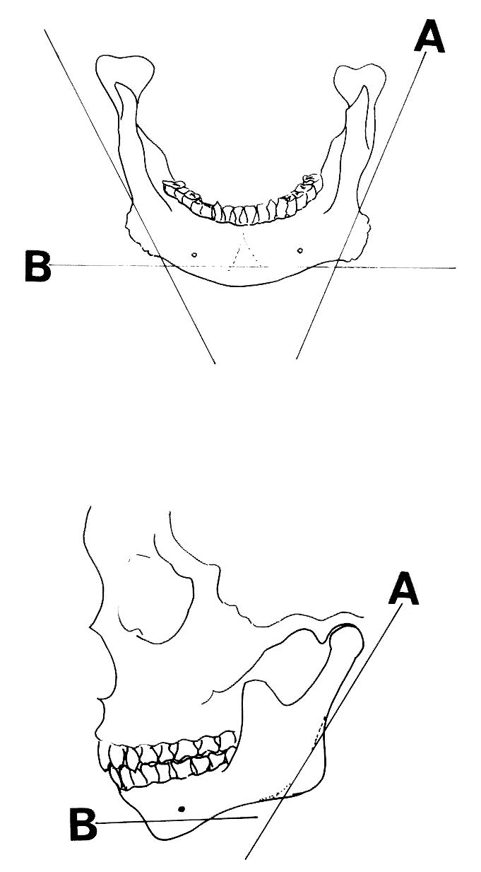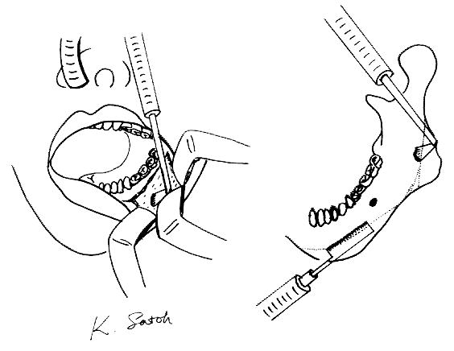

有些患者會合併肌肉肥大時，則可在手術時移除部分肌肉，或手術後打肉毒桿菌毒素，使肌肉萎縮變小；亦有些患者合併下巴過短時，可在手術同時在下巴前尖端置放「人工矽膠下巴」以增加臉部的整體美。
結語
臉部骨骼整形為高難度的手術，手術前最好與醫師充分溝通，讓醫師知道你的需求，瞭解手術方法及術後照顧等。手術方式上，雖然由口腔內切入的方法較困難，但為目前的趨勢，其相對的風險也大，這點， 有意思的民眾是必須先瞭解的。

